CHUYÊN ĐỀ 32. TIA PHÂN GIÁC CỦA GÓC
Họ tên học sinh: ………………………………………………… Lớp: 6B1/6B2/ …... Ngày: …. / … / 2019
I. Kiến thức cần nhớ
1. Định nghĩa: Tia phân giác của một góc là tia nằm giữa hai cạnh của góc và tạo với hai cạnh ấy hai góc bằng nhau.
2. Tính chất: Nếu tia OM là tia phân giác của góc AOM thì 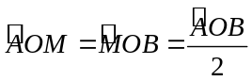
3. Chú ý: Đường thẳng chứa tia phân giác của một góc gọi là đường phân giác của góc đó. Mỗi góc chỉ có một đường phân giác.
4. Để chứng minh tia Oy là tia phân giác của góc xOz, ta làm như sau:
Cách 1: Sử dụng định nghĩa tia phân giác của một góc
Bước 1: Chứng tỏ tia Oy nằm giữa hai tia Ox và Oz.
Bước 2: Chứng tỏ 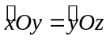
Cách 2: Chứng tỏ 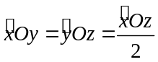
II. Bài tập vận dụng
Bài 1.1. Trên cùng một nửa mặt phẳng bờ chứa tia Ox, vẽ tia Oy và Oz sao cho 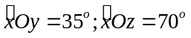
a) Hỏi tia nào nằm giữa hai tia còn lại? Vì sao?
b) Tia Oy có phải là tia phân giác của góc xOz không? Vì sao?
Bài 1.2. Trên cùng một nửa mặt phẳng bờ chứa tia Ox, vẽ tia Oy và Oz sao cho 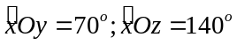
a) Tính số đo goc yOz.
b) Tia Oy có phải là tia phân giác của góc xOz không? Vì sao?
c) Vẽ tia Ot là tia đối của tia Oy. Tính số đo góc kề bù với góc yOz.
Bài 1.3. Cho góc bẹt xOy. Vẽ tia Oz sao cho 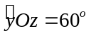.
a) Tính số đo góc zOx.
b) Vẽ tia Om, On lần lượt là tia phân giác của góc xOz và góc zOy. Hỏi hai góc zOm và góc zOn có phụ nhau không? Vì sao?
Bài 1.4. Vẽ hai góc kề bù xOy và yOz, biết 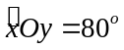. Vẽ Ot là tia phân giác của góc yOz.
a) Tính số đo góc yOz và yOt.
b) Tính số đo góc xOt.
Bài 1.5. Cho điểm O thuộc đường thẳng ab. Trên cùng một nửa mặt phẳng có bờ là đường thẳng ab vẽ các tia Om, On sao cho 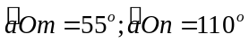.
a) Tính góc mOn. Chứng minh tia Om là phân giác của góc aOn.
b) Tính góc bOn.
c) Vẽ tia phân giác Oy của góc bOn. Tính góc yOm.
Bài 1.6. Cho hai tia Oy, Oz cùng nằm trên nửa mặt phẳng có bờ chứa tia Ox, biết 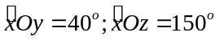
a) Trong ba tia Ox, Oy, Oz tia nào nằm giữa hai tia còn lại? Vì sao?
b) Tính số đo góc yOz
c*) Vẽ tia phân giác Om của góc xOy, vẽ tia phân giác On của góc yOz. Tính số đo góc mOn.
(Gợi ý: Chứng minh tia Om nằm giữa Ox và Oz => Tính góc zOm. Chứng minh tia On nằm giữa Oz và Om => Kết quả)
Bài 1.7. Cho hai góc AOx và BOx kề nhau, biết 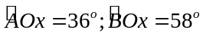. Vẽ tia OM là tia phân giác của góc AOx.
a) Tính số đo góc AOM.
b) Tính số đo góc MOB.
III. Bài tập bổ sung
Bài 2.1. Trên nửa mặt phẳng bờ chứa tia Ox vẽ các tia Oy, Oz sao cho 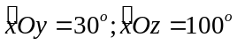. Vẽ tia Ot ở trong góc yOz sao cho 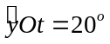.
a) Tia Ot có phải là tia phân giác của góc yOz không? Vì sao?
b) Giải thích vì sao tia Ot là tia phân giác của góc xOz?
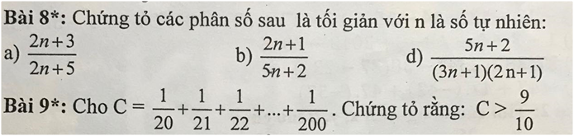
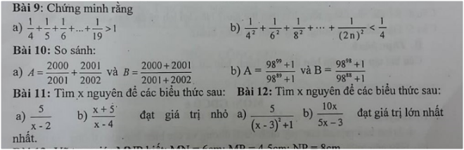
IV. Bài tập về nhà
Bài 3.1. Cho góc mOn có số đo 60º. Vẽ tia Ox nằm giữa hai tia Om và On sao cho 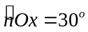. Tia Ox có là tia phân giác của góc mOn không? Vì sao?
Bài 3.2. Trên nửa mặt phẳng có bờ chứa tia Ox vẽ hai tia Oy, Oz sao cho 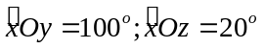.
a) Trong ba tia Ox, Oy, Oz tia nào nằm giữa hai tia còn lại? Vì sao?
b) Vẽ Om là tia phân giác của góc yOz. Tính góc xOm.
Bài 3.3. Cho góc bẹt xOy. Vẽ tia Oz sao cho 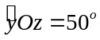. Vẽ tia phân giác Om của góc xOz. Tính số đo của góc yOm.
Bài 3.4. Cho hai tia Oz, Oy cùng nằm trên nửa mặt phẳng bờ chứa tia Ox, biết 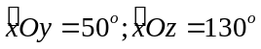
a) Trong ba tia Ox, Oy, Oz tia nào nằm giữa hai tia còn lại? Vì sao?
b) Tính số đo góc yOz
c) Vẽ tia tia Oa là tia đối của tia Oz. Tia Ox có phải là tia phân giác của góc yOa không? Vì sao?
Bài 3.5. Cho hai góc kề bù xOt và yOt, biết 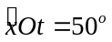. Trên nửa mặt phẳng bờ xy có chứa tia Ot, ta vẽ tia Oz sao cho 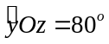. Tia Ot có là tia phân giác của góc xOz không? Vì sao?
Bài 3.6. Cho góc bẹt AOB. Trên cùng một nửa mặt phẳng bờ AB vẽ các tia OM và ON sao cho 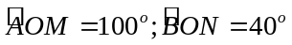. Chứng tỏ rằng tia ON là tia phân giác của góc BOM.
Bài 3.7*. Cho góc AOB và tia phân giác OC của góc đó. Vẽ tia phân giác OM của góc BOC. Cho biết 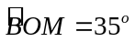. Tính số đo của góc AOM.
Bài 3.8*. Cho góc xOy. Vẽ tia Oz là tia phân giác của góc xOy. Vẽ tia Ot là tia phân giác của góc xOz. Vẽ tia Om là tia phân giác của góc yOz.
a) Chứng tỏ rằng tia Oz là tia phân giác của góc tOm.
b) Chứng tỏ 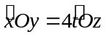
c) Tính giá trị lớn nhất của góc tOm.
---- Hết -----

